ТЕХНОЛОГИЧЕСКАЯ КАРТА НА ЭЛЕКТРОДНЫЙ ПРОГРЕВ КОНСТРУКЦИЙ ИЗ МОНОЛИТНОГО БЕТОНА И ЖЕЛЕЗОБЕТОНА
72-04 ТК
Издание третье
дополненное и переработанное
Первый заместитель генерального
директора, главный инженер
_____________ А.В. Колобов
Начальник отдела
_____________ Б.И. Бычковский
2007

СОДЕРЖАНИЕ
1 Область применения
2 Организация и технология выполнения работ.
3 Требования к качеству и приемке работ
4 Требования безопасности и охраны труда, экологической и пожарной безопасности
5 Потребность в материально-технических ресурсах
6 Технико-экономические показатели
7 Перечень использованной литературы

Технологическая карта на электродный прогрев конструкций из монолитного бетона и железобетона содержит организационно-технологические и технические решения по электродному прогреву конструкций при отрицательных температурах воздуха, применение которых должно способствовать ускорению работ, снижению затрат труда и повышению качества возводимых конструкций в зимних условиях.
В технологической карте приведены область применения, организация и технология выполнения работ, требования к качеству и приемке работ, калькуляция затрат труда, график производства работ, потребность в материально-технических ресурсах, решения по безопасности и охране труда и технико-экономические показатели.
Исходные данные и конструктивные решения, применительно к которым разработана карта, приняты с учетом требований СНиП, а также условий и особенностей, характерных для строительства в г. Москве.
Технологическая карта предназначена для инженерно-технических работников строительных организаций, а также производителей работ, мастеров и бригадиров, связанных с производством монолитных бетонных и железобетонных работ при отрицательных температурах наружного воздуха.
Впервые настоящая технологическая карта была разработана в 1998 г. по заданию Управления развития Генплана за № 6 от 7.04.98 г. Второе издание карты вышло в мае 2004 г.
Корректировка технологической карты выполнена в апреле 2007 г. сотрудниками отдела 41 ОАО ПКТИпромстрой Б.И. Бычковским и О.А. Савиной.
Авторы будут признательны за предложения и возможные замечания по составу и содержанию технологической карты.
Контактный телефон (495) 614-14-72.
Факс (495) 614-95-53.
E-mail: pkti@co.ru
http://www.pkti.co.ru

1 ОБЛАСТЬ ПРИМЕНЕНИЯ
1.1 Областью применения электродного прогрева монолитных конструкций в соответствии с «Руководством по электротермообработке бетона» (НИИЖБ, Стройиздат, 1974) являются монолитные бетонные и малоармированные конструкции. Применение этого метода наиболее эффективно для фундаментов, колонн, стен и перегородок, плоских перекрытий, бетонных подготовок под полы.
В зависимости от принятой схемы расстановки и подключения электродов электродный прогрев разделяется на сквозной, периферийный и с использованием в качестве электродов арматуры.
1.2 Сущность электродного прогрева заключается в том, что выделение тепла происходит непосредственно в бетон при пропускании через него электрического тока.
1.3 В технологической карте приводятся:
- схемы электродного прогрева;
- указания по подготовке конструкций к бетонированию и прогреву;
- требования к готовности предшествующих работ и строительных конструкций;
- схема организации рабочей зоны на время производства работ;
- методы и последовательность производства работ, описание установки и подключения электрооборудования и осуществления прогрева бетона;
- электрические параметры прогрева;
- профессиональный и численно-квалификационный состав рабочих;
- калькуляция затрат труда;
- график выполнения работы;
- указания по контролю качества и приемке работы;
- решения по безопасности и охране труда;
- потребность в необходимых материально-технических ресурсах, электротехническом оборудовании и эксплуатационных материалах;
- рекомендации по энергосбережению;
- технико-экономические показатели.
1.4 Численно-квалификационный состав рабочих, график работы и калькуляция затрат труда, а также потребность в необходимых материально-технических ресурсах и технико-экономические показатели определены исходя из расчета прогрева шести фундаментов, расположенных на одной захватке рабочей зоны.
1.5 Электродный прогрев монолитных конструкций может быть совмещен с другими способами интенсификации твердения бетона, например, предварительным прогревом бетонной смеси, использованием различных химических добавок.
Применение противоморозных добавок, в состав которых входит мочевина, не допускается из-за разложения мочевины при температуре выше 40 °С. Применение поташа в качестве противоморозной добавки не разрешается вследствие того, что прогретые бетоны с этой добавкой имеют значительный (более 30 %) недобор прочности, характеризуются пониженной морозостойкостью и повышенной водопроницаемостью.
1.6 Привязка настоящей технологической карты к иным конструкциям и условиям производства работ при отрицательных температурах воздуха требует внесения изменений в график работ, калькуляцию затрат труда, потребность в материально-технических ресурсах и электрические параметры прогрева.
1.7 Форма использования карты предусматривает обращение ее в сфере информационных технологий с включением в базу данных по технологии и организации строительного производства автоматизированного рабочего места технолога строительного производства (АРМ ТСП), подрядчика и заказчика.

2 ОРГАНИЗАЦИЯ И ТЕХНОЛОГИЯ ВЫПОЛНЕНИЯ РАБОТ.
2.1 До начала работ по электродному прогреву бетонной смеси выполняют следующие подготовительные операции:
- теплотехнический расчет электродного прогрева конструкции;
- устанавливают на ровной площадке вблизи захватки комплектную трансформаторную подстанцию КТП ТО-80/86;
- подключают КТП ТО-80/86 к питающей сети и опробывают на холостом ходу;
- устраивают ограждения и подводят сигнализацию согласно схеме организации рабочей зоны, представленной на рисунке 1;
- изготавливают инвентарные секции шинопроводов, схема которых показана на рисунке 2;
- устанавливают секции шинопроводов у обогреваемых конструкций;
- проверяют временное освещение рабочих мест;
- выполняют мероприятия по безопасности и охране труда;
- монтируют противопожарный щит с углекислотными огнетушителями;
- соединяют шинопроводы между собой кабелем марки КРПТ 3×25; кабелем марки КРПТ 3×50 подсоединяют их к комплектной подстанции КТП ТО-80/86 или другим трансформаторам, используемым для этих целей;
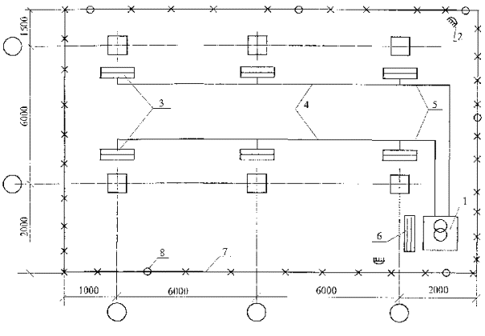
1 - комплектная трансформаторная подстанция КТП ТО-80/86; 2 - прожектор; 3 - секции шинопровода; 4 - кабель КРПТ 3×25; 5 - кабель КРПТ 3×50; 6 - диэлектрический коврик; 7 - инвентарные ограждения; 8 - сигнальная лампа красного цвета.
Рисунок 1 - Схема организации рабочей зоны
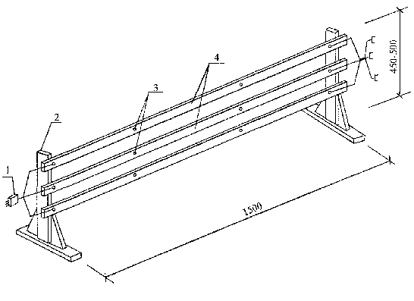
1 - разъем; 2 - деревянная стойка; 3 - болты; 4 - токопроводы (полоса 3×40 мм)
Рисунок 2 - Инвентарная секция шинопроводов (крайняя секция)
- очищают от мусора, снега, наледи и устанавливают в рабочее положение опалубку и арматуру;
- обеспечивают рабочее звено необходимым инструментом и индивидуальными средствами защиты;
- проводят первичный инструктаж на рабочем месте.
2.2 В целях ускорения набора прочности монолитных конструкций используется тепловая энергия, выделяемая непосредственно в бетоне при электродном прогреве. Количество электродов, необходимое для прогрева той или иной конструкции, определяется теплотехническим расчетом.
2.3 Технологической картой рассматривается электродный сквозной прогрев монолитного фундамента объемом 3,16 м³ размерами в плане 1800×1800 мм и высотой 1200 мм с применением металлической опалубки.
2.4 Расчет прогрева производится с учетом температуры наружного воздуха минус 20 °С, применения гидро- и теплоизоляции в виде полиэтиленовой пленки и минераловатных матов толщиной 50 мм, металлической опалубки, утепленной минераловатными матами толщиной 50 мм и защищенной фанерой толщиной 3 мм, удельного электрического сопротивления бетонной смеси в начале прогрева 9 Ом⋅м и прочности бетона к моменту остывания до 0 °С 50 % R₂₈.
2.5 Опалубку и арматуру отогревают имеющимися в наличии способами.
2.6 Подготовка оснований, изделий и укладка бетонной смеси производится с учетом следующих требований:
- при температуре воздуха ниже минус 10 °С арматуру диаметром более 25 мм, а также арматуру прокатных изделий и крупные металлические закладные детали при наличии на них наледи предварительно отогревают теплым воздухом до положительной температуры. Удаление наледи с помощью пара или горячей воды не допускается;
- укладку бетонной смеси производят непрерывно, без перевалок, средствами, обеспечивающими минимальное охлаждение смеси при ее подаче. Температура бетонной смеси, уложенной в опалубку, не должна быть ниже +15 °С.
2.7 Сразу же после укладки бетонной смеси в опалубку производят укрытие открытых поверхностей бетона гидроизоляцией (полиэтиленовая пленка) и теплоизоляцией (минераловатные маты толщиной 50 мм). Кроме того, все выпуски арматуры и выступающие закладные части должны быть дополнительно утеплены.
2.8 Через слои гидро- и теплоизоляции в бетонную смесь забивают электроды согласно схеме, представленной на рисунке 3. В качестве электродов приняты стальные стержни диаметром 6 мм, длиной 1000 мм.
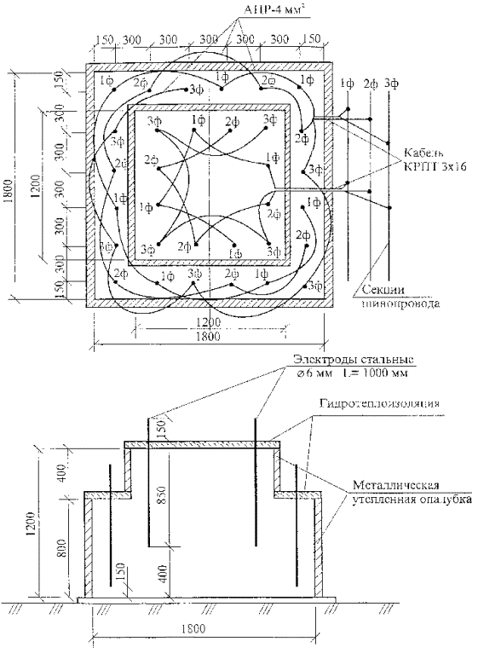
Рисунок 3 - Схема установки электродов и подключения к шинопроводам
2.9 Электроды устанавливают таким образом, чтобы их концы выступали из бетона на 10 - 20 см.
Расстояние между электродами принимают в зависимости от температуры наружного воздуха и принятого напряжения согласно таблице 1.
Таблица 1 - Электрические параметры электродного прогрева
Температуры наружного воздуха, °С | Напряжение питания, В | Расстояние между электродами, см | Удельная мощность, кВт/м³
-5 | 55 | 20 | 2,5
 | 65 | 30
 | 75 | 50
-10 | 55 | 10 | 3,0
 | 65 | 25
 | 75 | 40
 | 85 | 50
-15 | 65 | 15 | 3,5
 | 75 | 30
 | 85 | 45
 | 95 | 55
-20 | 75 | 20 | 4,5
 | 85 | 30
 | 95 | 40
2.10 Производят коммутацию электродов между собой и подключают их к секциям шинопроводов согласно рисунку 3.
2.11 Подключают шинопроводы к питающей сети согласно рисунку 4.
2.12 Перед подачей напряжения на электроды проверяют правильность их установки и подключения, качество контактов, расположение температурных скважин или установленных термодатчиков, правильность укладки утеплителя и подводящих кабелей.
2.13 Подают напряжение на электроды в соответствии с электрическими параметрами, указанными в таблице 1. Подача напряжения разрешается после окончания укладки бетона в конструкцию, укладки необходимой теплоизоляции и ухода людей за пределы ограждения.
2.14 Сразу после подачи напряжения дежурный электрик повторно проверяет все контакты, устраняет причину короткого замыкания, если оно произошло.
2.15 Во время обогрева бетона необходимо вести наблюдение за состоянием контактов, кабелей и электродов. В случае обнаружения неисправности необходимо немедленно отключить напряжение и устранить неисправность.
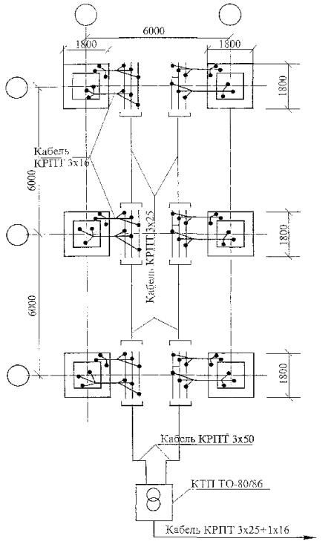
Рисунок 4 - Схема подключения шинопроводов к питающей сети
2.16 При необходимости отключения стержневого электрода рядом устанавливают новый и подключают его.
2.17 Контроль температуры прогреваемого бетона следует производить техническими термометрами или дистанционно с помощью термодатчиков, устанавливаемых в скважину согласно рисункам 5 и 6. Температуру бетона измеряют в процессе изотермического прогрева не реже чем через каждые 2 часа.
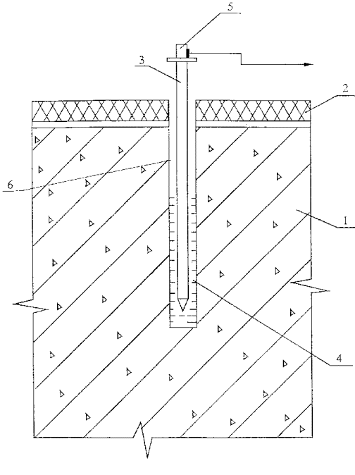
1 - монолитная конструкция; 2 - утеплитель; 3 - пенал из тонкостенной стальной трубки; 4 - индустриальное масло; 5 - термодатчик; 6 - скважина
Рисунок 5 - Установка термодатчика в прогреваемой конструкции
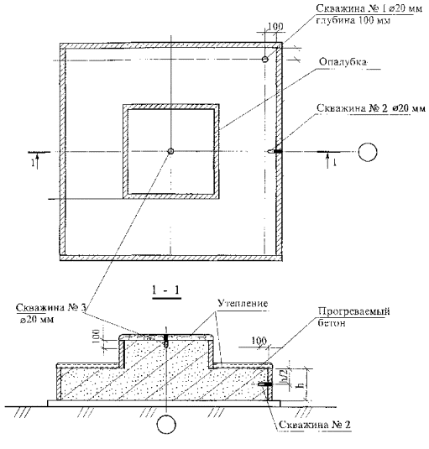
Примечания
1 Во время разогрева и изотермического прогрева температура бетона замеряется по скважинам № 1 и 2, во время остывания - по скважинам № 1, 2, 3.
2 Электроды условно не показаны.
Рисунок 6 - Схема расстановки температурных скважин
2.18 Прогрев бетонной смеси осуществляется в соответствии с нижеприведенным на рисунке 7 графиком при скорости подъема температуры 6 °С в час.
Во время разогрева температура бетона контролируется не реже чем через 1 час.
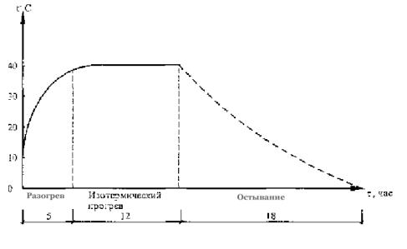
Рисунок 7 - График температурного режима электродного прогрева конструкции
2.19 В период подъема температуры, на стадии изотермического прогрева, а также после каждого переключения напряжения необходимо следить за показаниями измерительных приборов, состоянием контактов и отпаек.
2.20 Скорость разогрева бетона регулируется повышением или понижением напряжения на низкой стороне трансформатора.
2.21 При изменении температуры наружного воздуха в процессе прогрева выше или ниже расчетной соответственно понижают или повышают напряжение на низкой стороне трансформатора.
2.22 Прогрев осуществляется на пониженном напряжении 55 - 95 В.
2.23 Скорость остывания бетона по окончании тепловой обработки для конструкций с модулем поверхности Mn = 5 - 10 и Mn > 10 - не более соответственно 5 °С и 10 °С в час. Температуру наружного воздуха замеряют один - два раза в сутки, результаты замеров фиксируются в журнале.
2.24. Не реже двух раз в смену, а в первые три часа с начала прогрева бетона через каждый час измеряют силу тока и напряжение в питающей цепи. Визуально проверяют отсутствие искрения в местах электрических соединений.
2.25 Прочность бетона обычно проверяют по фактическому температурному режиму. После распалубливания прочность бетона, имеющего положительную температуру, рекомендуется определять с помощью молотка конструкции НИИМосстроя, ультразвуковым способом или высверливанием и испытанием кернов.
2.26 Набор прочности бетона при различных температурах его выдерживания определяется графиками согласно рисунку 8.
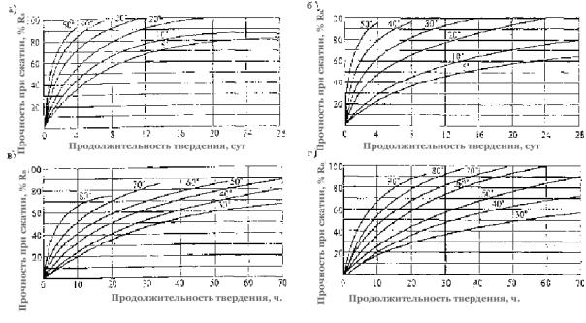
а, в - для бетона класса В25 на портландцементе активностью 400 - 500; б, г - для бетона класса В25 на шлакопортландцементе активностью 300 - 400.
Рисунок 8 - Кривые набора прочности бетоном при различных температурах его выдерживания
2.27 Ниже приведен пример, определения набора прочности бетоном.
Пример: Определить прочность бетона в конструкции с Mn = 4 на портландцементе марки 400 при скорости подъема температуры 10 °С в час, температуре изотермического прогрева 70 °С, его продолжительности 12 ч и остывании со скоростью 5 °С в час до конечной температуры 8 °С.
Решение:
1 Определить величину относительной прочности за период подъема температуры
продолжительность подъема температуры 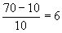
при средней температуре 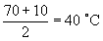.
Для этого из точки «А» согласно рисунку 9 проводим перпендикуляр до пересечения с кривой прочности при 40 °С (точка «Б).
Величина прочности за время подъема температуры определяется проекцией точки «Б» на ось ординат (точка «В») и составляет 15 %.
Определяем прирост относительной прочности при изотермическом прогреве за 12 часов как проекцию участка (точки «Л» и «К») кривой прочности при 70 °С (отрезок «ВЗ»), что составляет 46 % R₂₈.
Определяем прирост прочности бетона за 12 часов остывания по кривой прочности при 38 °С как проекцию участка «ЖГ» на ось ординат. Отрезок «ЗИ» соответствует 9 % R₂₈.
За весь цикл термообработки бетон приобретает прочность 15 + 46 + 9 = 70 % R₂₈.
Для каждого конкретного состава бетона строительной лабораторией должен быть уточнен на опытных образцах-кубах оптимальный режим выдерживания.
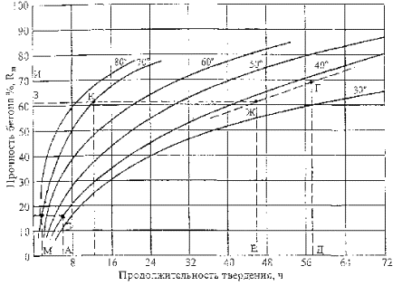
Рисунок 9 - Пример определения прочности бетона по графику
2.28 Теплоизоляция и опалубка могут быть сняты не ранее того момента, когда температура бетона в наружных слоях конструкции достигнет плюс 5 °С и не позже, чем слои остынут до 0 °С. Не допускается примерзание опалубки, гидро- и теплоизоляции к бетону.
2.29 Для предотвращения появления трещин в конструкциях перепад температур между открытой поверхностью бетона и наружным воздухом не должен превышать:
- 20 °С для монолитных конструкций с модулем поверхности до 5;
- 30 °С для монолитных конструкций с модулем поверхности 5 и выше.
В случае невозможности соблюдения указанных условий поверхность бетона после распалубливания укрывают брезентом, толью, щитами и т.д.
2.30 Подготовку оснований и укладку бетонной смеси в конструкцию при отрицательных температурах воздуха производят с учетом следующих требований:
- состояние оснований, на которые укладывают бетонную смесь, а также способ укладки должны исключать возможность деформации основания и замерзания бетона в контакте с основанием до приобретения им требуемой прочности;
- снимать наледь с опалубки и арматуры с помощью пара или горячей воды не допускается. При температуре воздуха ниже минус 10 °С арматуру диаметром более 25 мм, а также арматуру прокатных профилей и крупные металлические закладные детали следует отогревать до положительной температуры. Все выступающие закладные части и выпуски должны быть утеплены;
- укладку бетонной смеси производят непрерывно, без перевалок, средствами, обеспечивающими минимальное охлаждение смеси при ее подаче;
- температура бетонной смеси, уложенной в опалубку, должна быть не ниже +5 °С.
2.31 Электродный прогрев бетона фундаментов выполняет звено из 4-х человек, квалификационный состав которых представлен в таблице 2.
Таблица 2 - Распределение операций по исполнителям
№ п/п | Состав звена по профессиям | Кол. чел. | Перечень работ
1 | Электромонтажник 5 разряда | 1 | Подсоединения КПТ ТО-80/86 к питающей сети и к секциям шинопровода, расстановка и коммутация электродов
2 | Электромонтажник 3 разряда | 1 | Расстановка шинопроводов, расстановка и коммутация электродов.
3 | Бетонщик 4 разряда | 1 | Заготовка электродов, устройство гидро- и теплоизоляции, укладка бетона
4 | Бетонщик 3 разряда | 1
2.32 Прогрев монолитных фундаментов осуществляется в следующей последовательности:
- бетонщик заготавливает из стали диаметром 6 мм электроды необходимой длины и в нужном количестве;
- электромонтажник 5 разряда производит разделку концов жил кабеля, подсоединяет его к трансформаторной подстанции КТП ТО-80/86;
- электромонтажник 3 разряда расставляет инвентарные секции шинопроводов вдоль захватки, соединяет их между собой;
- электромонтажник 5 разряда подсоединяет секции шинопроводов к трансформаторной подстанции, производит заземление и опробывает работу на холостом ходу. После укладки бетонной смеси в опалубку бетонщики укрывают верхние поверхности гидро- и теплоизоляцией;
- электромонтажники 5 и 3 разрядов расставляют электроды в конструкцию согласно выбранной схеме, производят коммутацию электродов между собой и подключают их к секциям шинопровода. Подают напряжение на электроды.
2.33 Рекомендации по энергосбережению.
В целях энергосбережения при электродном прогреве монолитных конструкций рекомендуется:
- при определении средств и продолжительности транспортирования бетонной смеси не допускать возможности охлаждения ее более чем установлено технологическим расчетом, нарушения однородности и снижения заданной подвижности на месте укладки;
- применять бетонные смеси более высокой относительной прочности при малой продолжительности прогрева (портландцемент, быстротвердеющий портландцемент);
- использовать химические добавки с целью сокращения продолжительности термообработки бетона, улучшения электропроводности бетонных смесей и получения повышенной прочности, приобретаемой бетоном сразу после прогрева;
- применять максимально допустимую температуру термообработки бетона с учетом нарастания прочности бетона при остывании;
- следить за качеством и плотностью соединений контактов;
- не допускать намокания теплоизоляционных слоев;
- надежно производить теплоизоляцию поверхности бетона и опалубки, подвергающихся охлаждению;
- соблюдать режим электрообработки.
2.34 При производстве работ по электродному прогреву конструкций из монолитного бетона и железобетона следует руководствоваться правилами производства и приемки работ согласно:
- СНиП 12-01-2004 «Организация строительства»;
- СНиП 3.03.01-87 «Несущие и ограждающие конструкции»;
- СНиП 12-03-2001 «Безопасность труда в строительстве. Часть 1. Общие требования»;
- СНиП 12-04-2002 «Безопасность труда в строительстве. Часть 2. Строительное производство».

3 ТРЕБОВАНИЯ К КАЧЕСТВУ И ПРИЕМКЕ РАБОТ
3.1 Контроль качества электродного прогрева монолитных конструкций при отрицательных температурах воздуха производят в соответствии с требованиями СНиП 12-01-2004 «Организация строительства» и СНиП 3.03.01-87 «Несущие и ограждающие конструкции».
3.2 Производственный контроль качества электродного прогрева осуществляют прорабы и мастера с участием специалистов электротехнических служб строительных организаций.
3.3 Производственный контроль включает входной контроль электротехнического оборудования, эксплуатационных материалов и бетонной смеси, операционный контроль отдельных производственных операций и оценку соответствия качества монолитной конструкции.
3.4 При входном контроле электротехнического оборудования, эксплуатационных материалов и бетонной смеси проверяют внешним осмотром их соответствие нормативным и проектным требованиям, а также наличие и содержание паспортов, сертификатов и других сопроводительных документов. По результатам входного контроля должен заполняться «Журнал входного учета и контроля качества получаемых деталей, материалов, конструкций и оборудования».
3.5 При оценке соответствия проверяют соблюдение состава подготовительных операций, технологии наладки электрообогревающего оборудования и устройств, укладки бетона в конструкцию в соответствии с требованиями рабочих чертежей, норм, правил и стандартов, контролируют процесс электродного прогрева, температуру, силу тока и напряжение в соответствии с расчетными данными.
3.6 При оценке соответствия проверяют качество монолитной конструкции в результате электродного прогрева.
3.7 Результаты операционного контроля и оценки соответствия фиксируются в журнале работ.
Основными документами при операционном контроле и оценке соответствия являются настоящая технологическая карта, указанные в ней нормативные документы, а также перечни операций или процессов, контролируемых производителем работ (мастером), данные о составе, сроках и способах контроля, требуемые прочностные показатели монолитных конструкций в результате прогрева, изложенные в таблице 3.
Таблица 3 - Состав и содержание производственного контроля качества
Кто контролирует | Прораб или мастер
Операции, подлежащие контролю | Подготовительные операции |  | Операции при входном контроле | Операции по укладке бетона в конструкцию и электропрогреву бетона |  |  |  | Операции при оценке соответствия
Состав контроля | Устройство защитного ограждения и световой сигнализации на участке работ | Очистка основания опалубки, арматуры от снега, наледи. Установка стержневых электродов. Утепление конструкции | Проверка изоляции проводов и работоспособности коммутационной аппаратуры, трансформаторов и другого электрооборудования, используемого в работе | Укладка бетона в монолитную конструкцию | Контроль величины силы тока и напряжения питающей цепи | Контроль температуры бетона | Контроль прочности бетона | Соответствия готовой монолитной конструкции требованиям проекта
Методы контроля | Визуально-инструментальная проверка |  |  | Визуальная и по приборам |  |  |  | Визуально-инструментальная проверка
Время контроля | До начала бетонирования | До и после бетонирования | До начала бетонирования | В процессе электродного прогрева бетона |  |  |  | После электродного прогрева
Кто привлекается к контролю | Мастер, прораб |  | Энергетик строительной организации | Электромонтажники, лаборатория |  |  |  | Лаборатория, технадзор
3.8 Скрытые работы подлежат освидетельствованию с составлением актов по установленной форме. Запрещается выполнение последующих работ при отсутствии актов освидетельствования предшествующих скрытых работ во всех случаях.
3.9 Контроль температуры прогреваемого бетона следует производить техническими термометрами или дистанционно с помощью термодатчиков, устанавливаемых в скважину. Число точек измерения температуры устанавливают в среднем из расчета не менее одной точки на каждые 3 м³ бетона, 6 м длины конструкции, 50 м²площади перекрытия, 40 м² площади подготовки полов и т.д.
Температуру бетона проверяют не реже чем через 2 часа.
Не реже двух раз в смену, а в первые три часа с начала обогрева бетона через каждый час, измеряют силу тока и напряжение в питающей цепи. В местах соединения проводов не должно наблюдаться искрения.
3.10 Скорость подъема температуры при тепловой обработке бетона не выше 6 °С в час.
Скорость остывания бетона по окончании тепловой обработки для конструкций с модулем Mn 5 - 10 - 5°С в час; свыше Mn > 10 - 10 °С в час.
3.11 Контроль прочности бетона осуществляют, как правило, по температуре бетона в процессе выдерживания и испытанием образцов, изготовленных у места укладки бетонной смеси.
Прочность прогретого бетона, имеющего положительную температуру, определяют с помощью молотка НИИМосстроя, ультразвуковым способом либо высверливанием кернов и испытанием.

4 ТРЕБОВАНИЯ БЕЗОПАСНОСТИ И ОХРАНЫ ТРУДА, ЭКОЛОГИЧЕСКОЙ И ПОЖАРНОЙ БЕЗОПАСНОСТИ
4.1 При эксплуатации стержневых электродов из арматурной стали и силового питающего электрооборудования помимо общих требований правил безопасного производства работ согласно СНиП 12-03-2001 «Безопасность труда в строительстве. Часть 1. Общие требования» следует руководствоваться «Правилами технической эксплуатации электроустановок потребителей».
4.2 Электробезопасность на строительной площадке, участках производства работ и рабочих местах при прогреве монолитных конструкций необходимо обеспечивать в соответствии с требованиями СНиП 12-03-2001. Лица, занятые на строительно-монтажных работах, должны быть обучены безопасным способам ведения работ, а также уметь оказать первую доврачебную помощь при электротравме.
4.3 В строительно-монтажной организации должен быть инженерно-технический работник, ответственный за безопасную эксплуатацию электрохозяйства организации, имеющего квалификационную группу по технике безопасности не ниже IV.
4.4 При устройстве электрических сетей необходимо предусматривать возможность отключения всех электроустановок в пределах отдельных участков и объектов производства работ.
4.5 Работы, связанные с присоединением (отсоединением) проводов, должны выполняться электриками, имеющими соответствующую квалификационную группу по технике безопасности.
4.6 В течение всего периода эксплуатации электроустановок на строительных площадках должны быть установлены знаки безопасности по ГОСТ Р 12.4.026-2001.
4.7 Технический персонал, проводящий прогрев бетона, должен пройти обучение и проверку знаний квалификационной комиссией по безопасности и охране труда с получением соответствующих удостоверений. Дежурные электромонтеры должны иметь квалификацию не ниже III группы.
4.8 Рабочих, занятых на прогреве бетона, снабжают резиновыми сапогами или диэлектрическими галошами, а электромонтеров, кроме того, резиновыми перчатками. Подключение нагревательных проводов, замеры температуры техническими термометрами производят при отключенном напряжении.
4.9 Зона, где производят прогрев бетона, должна быть ограждена. На видном месте помещаются предупредительные плакаты, инструкции по безопасности и охране труда, противопожарные средства. В ночное время ограждение рабочей зоны должно быть освещено, для чего на нем устанавливаются красные лампочки, автоматически загорающиеся при подаче напряжения в линию прогрева.
4.10 Все металлические токоведущие части электрооборудования и арматуру следует надежно заземлить, присоединив к ним нулевой провод питающего кабеля. При использовании защитного контура заземления перед включением напряжения необходимо проверить сопротивление контура, которое должно быть не более 4 Ом.
Около трансформаторов рубильников и распределительных щитков устанавливают настилы, покрытые резиновыми ковриками.
4.11 Проверку сопротивления изоляции проводов с помощью мегомметра производит персонал, квалификационная группа которого по технике безопасности не ниже III.
Концы проводов, которые могут оказаться под напряжением, необходимо изолировать или оградить.
Участок прогрева бетона должен постоянно находиться под надзором дежурного электрика.
4.12 Запрещается:
- подключать под напряжение провода с механическими повреждениями изоляции, а также ненадежно выполненными коммутационными соединениями;
- проводить работы по прогреву конструкций в сырую погоду, во время оттепели, без ограждения зоны прогрева;
- работать при обнаруженной неисправности электропроводки;
- прокладывать провода непосредственно по грунту;
- размещать легковоспламеняющиеся материалы вблизи установок для прогрева бетонов;
- доступ посторонних лиц в зону прогрева, а также пребывание людей на расстоянии ближе 1 м от арматурных стержней;
- хождение людей, размещение посторонних предметов на поверхности прогреваемой конструкции.
4.13 При производстве работ по электродному прогреву монолитных бетонных и железобетонных конструкций необходимо строго руководствоваться требованиями безопасности и охраны труда согласно:
- СНиП 12-03-2001 «Безопасность труда в строительстве. Часть 1. Общие требования»;
- СНиП 12-04-2002 «Безопасность труда в строительстве. Часть 2. Строительное производство»;
- ПОТ РМ-016-2001 Межотраслевые правила по охране труда (правила безопасности) при эксплуатации электроустановок;
- ППБ 01-03 «Правила пожарной безопасности в Российской Федерации»;
- СП 12-135-2003 «Безопасность труда в строительстве. Отраслевые типовые инструкции по охране труда»;
- СанПиН 2.2.3.1384-03. Гигиенические требования к организации строительного производства и строительных работ.

5 ПОТРЕБНОСТЬ В МАТЕРИАЛЬНО-ТЕХНИЧЕСКИХ РЕСУРСАХ
5.1 Потребность в механизмах, инвентаре, приспособлениях и материалах для работ по электродному прогреву монолитных бетонных и железобетонных конструкций определяется с учетом специфики выполняемых работ, назначения и технических характеристик средств механизации в соответствии с таблицей 4.
Таблица 4 - Ведомость потребности в машинах, механизмах, инвентаре и материалах
№ п/п | Наименование | Марка, ГОСТ, ТУ | Ед. изм. | Кол. | Техническая характеристика
1 | Комплектная трансформаторная подстанция для прогрева бетона | КТП ТО-80/86 | шт. | 1 | Мощность, кВт 80  Макс, ток, А 490  Напряжение на стороне низкого напряжения, В 55, 65, 75, 85, 95
2 | Токоизмерительные клещи | Ц-91 | шт. | 1
3 | Инвентарные секции шинопроводов |  | шт. | 6 | Длина секции, м 1,5  Масса, кг 10
4 | Кабель | КРПТ-3×25+1×16  КРПТ-3×50  КРПТ-3×25  КРПТ-3×16  АПР-4 мм² | м | 25  50  12  25  250
5 | Сталь арматурная для электродов | ГОСТ 5781-82* | кг | 50 | ∅ 6 мм
6 | Инвентарное сетчатое ограждение | - | м² | 56 | h = 1,5 м
7 | Изоляционная лента | - | кг | 0,5
8 | Полиэтиленовая пленка | ТС 0,1×1400  ГОСТ 10354-82* | м² | 20 | Толщина, мм δ = 0,1  Ширина, м В = 1,4
9 | Диэлектрические  перчатки  галоши  коврик | ТУ 38-106359-79 | пар.  пар.  шт. | 2  2  1
10 | Противопожарный щит | - | шт. | 1 | С углекислотными огнетушителями
11 | Прожектор | - | шт. | 2 | Мощность, Вт 1000
12 | Сигнальные лампочки | - | шт. | 5 | На напряжение, В 42
13 | Технические ртутные термометры | - | шт. | 2 | предел измерения  t = 40 - 100 °С
15 | Минеральная вата | Марка 50  ГОСТ 9573-96 | м² | 20

6 ТЕХНИКО-ЭКОНОМИЧЕСКИЕ ПОКАЗАТЕЛИ
6.1 В качестве объекта-представителя электродного прогрева для составления калькуляции затрат труда и машинного времени и разработки календарного плана производства работ приняты шесть фундаментов объемом по 3,16 м³ размерами в плане 1800×1800 мм и высотой 1200 мм с общим объемом бетона 19 м³ в металлической опалубке.
6.2 Затраты труда на электродный прогрев монолитных конструкций подсчитаны по «Единым нормам и расценкам на строительные, монтажные и ремонтно-строительные работы», введенные в действие в 1987 г. и представлены в таблице 5.
6.3 Продолжительность работы по электродному прогреву определяется календарным планом производства работ согласно таблице 6.
6.4 Технико-экономические показатели представлены в таблице 7.
Таблица 5 - Калькуляция затрат труда и машинного времени
Обоснование (ЕНиР и др. нормы) | Наименование работ | Ед. изм. | Объем работ | Нормы времени |  | Затраты труда
 |  |  |  | рабочих, чел.-ч. | машиниста, чел.-ч., (работа машин, маш.-ч) | рабочих, чел.-ч. | машиниста, чел.-ч., (работа машин, маш.-ч)
1 | 2 | 3 | 4 | 5 | 6 | 7 | 8
E23-6-2  № 35 | Установка трансформаторной подстанции в зоне прогрева | шт. | 1 | 2,5 | - | 2,5 | -
Е1-19  № 2а | Переноска инвентарных секций шинопровода (при массе секций 10 кг) | т | 0,06 | 1,2 | - | 0,072 | -
Е23-6-17  № 1в | Установка инвентарных секций шинопровода (при массе секций 10 кг) | 100 м | 0,36 | 31,0 | - | 11,2 | -
Е22-1-40  № 1а | Заготовка электродов | 10 перерезов | 20 | 0,08 | - | 1,6 | -
Опытные данные ЦНИИОМТП  Е5-1-2 | Установка защитного ограждения | м² | 56 | 0,1 | - | 5,6 | -
Е4-1-49А  № 2 | Укладка бетонной смеси | м³ | 19 | 0,34 | - | 6,46 | -
Е1-6  № 14а, б | Подача бетонной смеси | м³ | 19 | 0,42 | 0,21  (0,21) | 7,98 | 4,0  (4,0)
Е4-1-50  № 2 | Установка магистрали и присоединение к ней электродов, присоединение трансформаторной подстанции, укладка электродов в тело бетона. Снятие подводящих проводов магистрали после прогрева | 1 м³прогретого бетона | 19 | 0,98 | - | 18,62 | -
Е23-4-14  Табл. 3,  № 2 | Проверка состояния изоляции кабеля мегомметром | 1 кабель | 7 | 0,24 | - | 1,7 | -
Тарифно-квалификационный справочник | Электропрогрев бетонной смеси | час | 17 | 1 | - | 17 | -
Е4-1-54  № 10 | Устройство гидро- и теплоизоляции | 100 м² | 0,195 | 0,21 | - | 0,04 | -
Е4-1-54  № 12 | Снятие гидро- и теплоизоляции | 100 м² | 0,195 | 0,22 | - | 0,04 | -
Е22-1-40  № 1а | Срезка электродов | 10 перерезов | 20 | 0,08 | - | 1,6 | -
Е23-6-16  № 3  К = 0,3 | Отсоединение секций шинопроводов | 100 концов | 1,08 | 2,25 | - | 2,4 | -

Таблица 6 - Календарный план производства работ

